Piráti
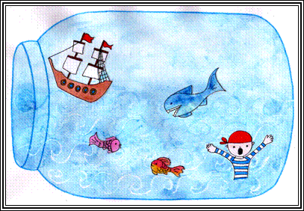
Materiál a pomůcky
kreslicí karton A4
kancelářský papír
pastelky (fixy)
vodové barvy
štětec
bílá voskovka
Provedení
Modrou pastelkou si nakreslíme zavařovací láhev.
Zhruba do ½ lahve nekreslíme bílou voskovkou mořské vlny.
Řídkou vodovou barvou vybarvíme láhev.
V místě moře posypeme barvu solí.
Na obloze odsajeme část barvy papírovým kapesníkem (ubrouskem).
Na kancelářský papír si namalujeme loď, piráta, rybky, žraloka ……
Po vybarvení jednotlivé prvky vystřihneme a nalepíme do láhve.
